LAPORAN
PRAKTIKUM PEMROGRAMAN WEB

Disusun untuk Memenuhi Matakuliah Praktikum Multimedia
Yang Dibimbing oleh M. Jauharul Fuady, S.T., M.T.



Oleh:
Melinda Dwiarifani Yuwafiqi
110533430662
S1 PTI 2011 offering E

UNIVERSITAS NEGERI MALANG
FAKULTAS TEKNIK
JURUSAN TEKNIK ELEKTRO
S1 PENDIDIKAN TEKNIK INFORMATIKA
September 2013
Instalasi Debian

- Pertama, buka aplikasi Oracle VM VirtualBox terlebih dahulu, kemudian pilih New, selanjutnya ketikkan Debian pada kategori Name seperti pada gambar 1. Kemudian pilih Next.
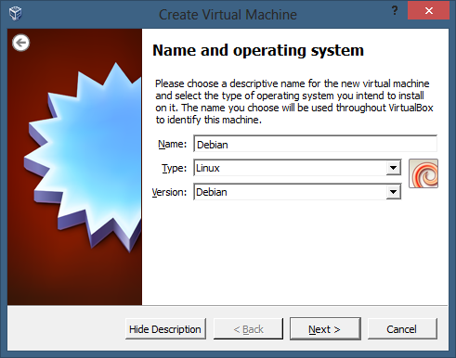
Gambar 1

- Selanjutnya akan muncul tampilan seperti gambar 2, tidak ada perubahan atau pengaturan pada bagian ini, langsung lanjutkan dengan memilih Next.
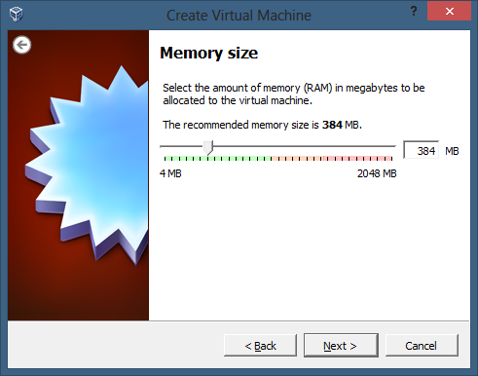
Gambar 2

- Tampilan selanjutnya seperti yang ditunjukkan pada gambar 3. Pilih pada pilihan create a virtual hard drive now. Kemudian pilih create.
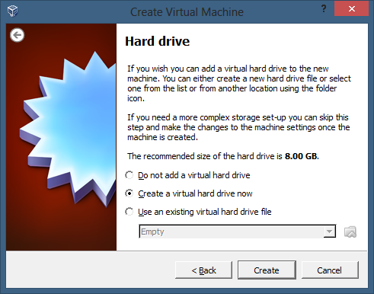
Gambar 3

- Selanjutnya memilih tipe hard drive. Pilih VDI seperti yang ditunjukkan pada gambar 4, kemudian lanjutkan dengan Next.
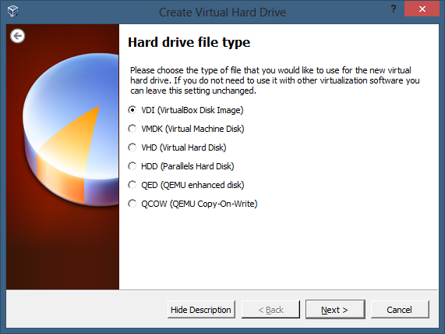
Gambar 4

- Selanjutnya ikuti gambar 5 dan 6. Pada gambar 6, ubah alokasi memori menjadi 20 GB. Selanjutnya klik Next.
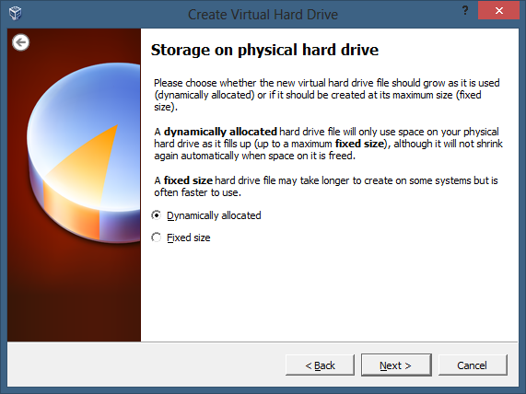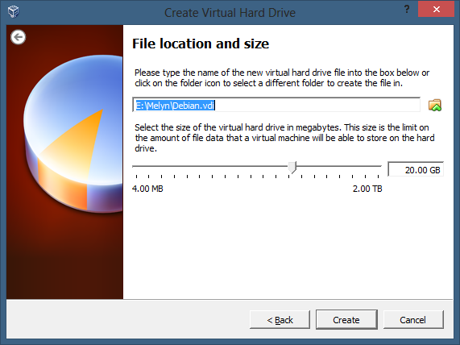
Gambar 5 Gambar 6
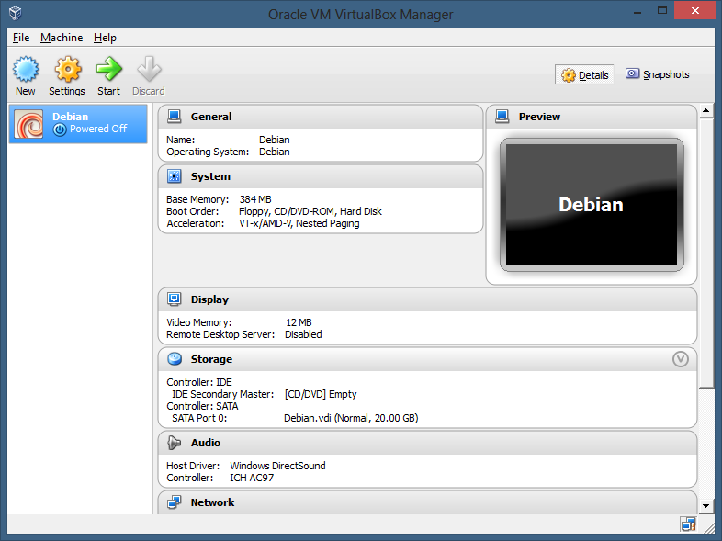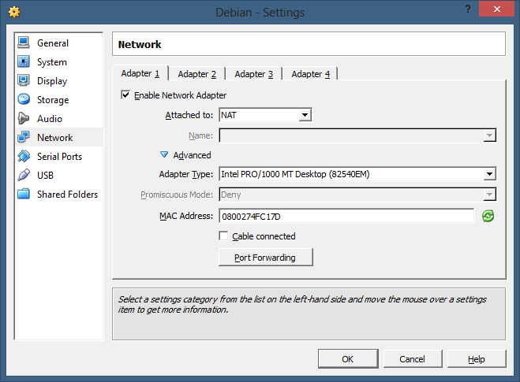
Gambar 7 Gambar 8
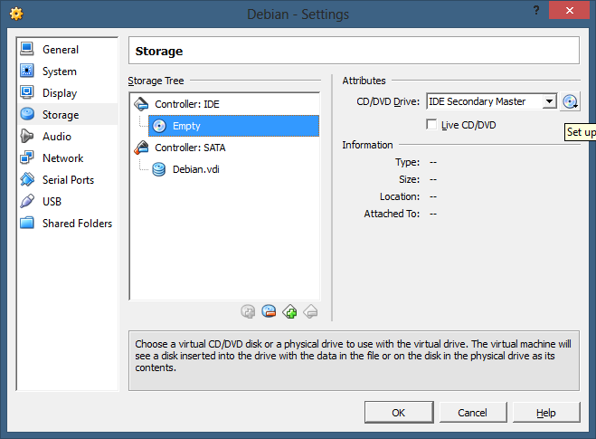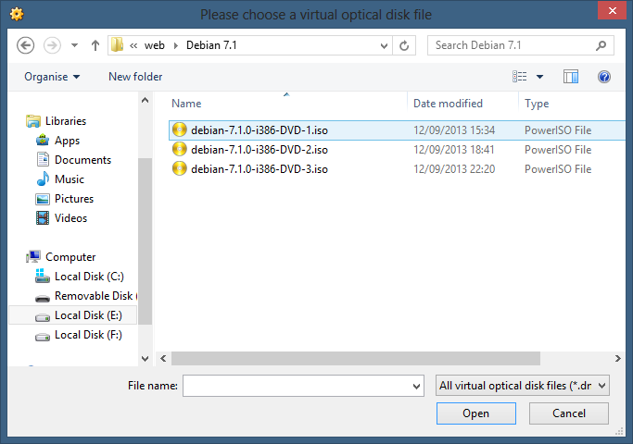
Gambar 9 Gambar 10
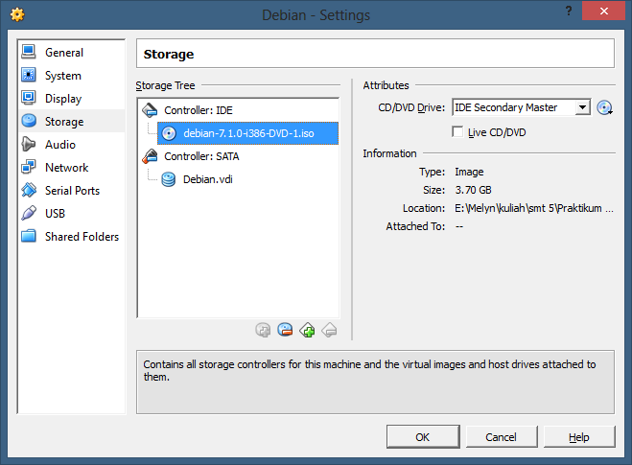
Gambar 11

- Lalu, akan muncul tampilan seperti pada gambar 7, selanjutnya pilih setting yang pada bagian kiri atas. Selanjutnya lakukan seperti pada gambar 8 dengan memilih Network. Lalu pilih Storage dan akan muncul tampilan seperti pada gambar 9, selanjutnya pilih empty, kemudian pada bagian attributes, pilih ikon bergambar CD, selanjutnya pilih choose a virtual CD/ DVD disk file. Kemudian masuk pada direktori dimana anda menyimpan file debian. Pilih disk 1, kemudian klik OK.
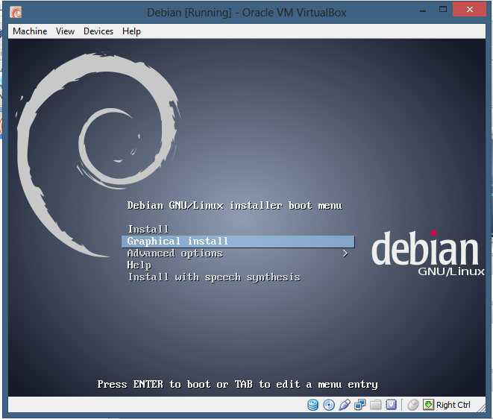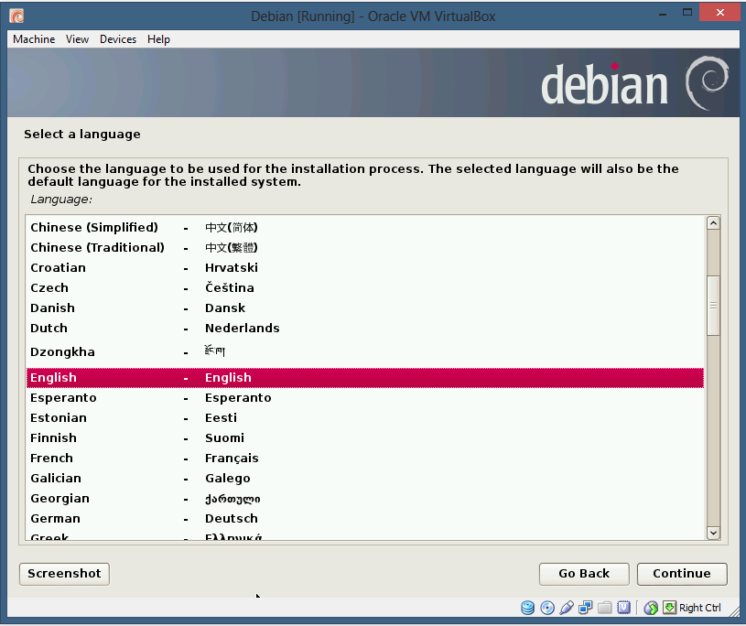
Gambar 12 Gambar 13
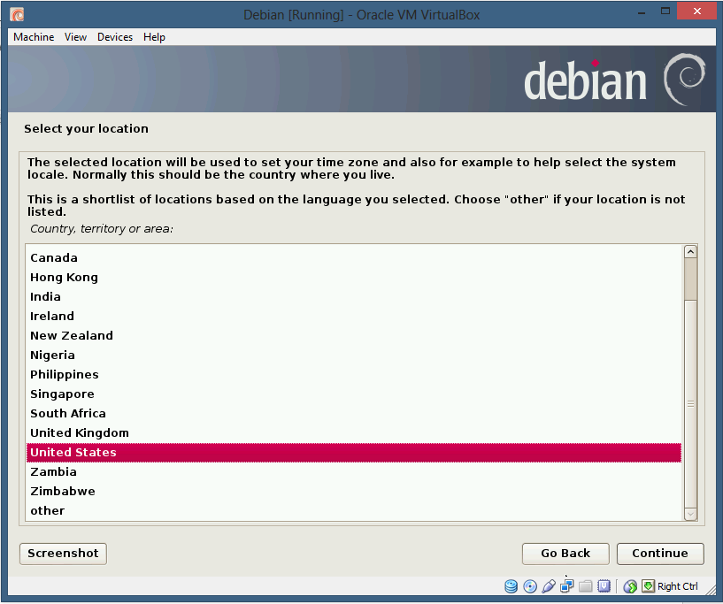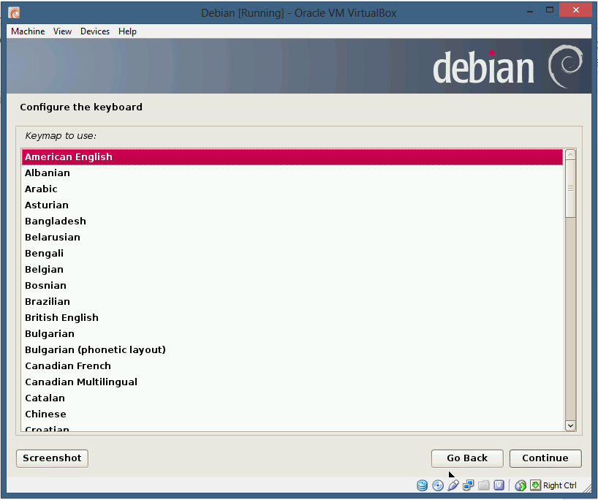
Gambar 14 Gambar 15
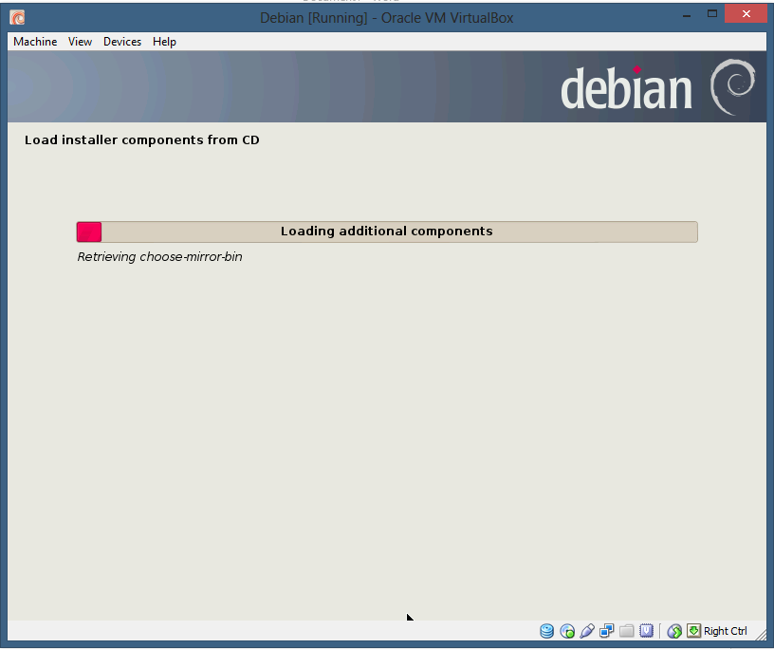
Gambar 16
- Selanjutnya akan muncul tampilan seperti gambar 12, pilih graphical install. Pada gambar 13 adalah memilih bahasa yang ingin anda gunakan, silahkan pilih sesuai kenginginan anda, begitu pula untuk gambar 14 untuk memilih wilayah anda berada, dan untuk gambar 15 adalah untuk memilih jenis keyboard yang ingin digunakan. Setelah selesai, klik continue, maka selanjutnya muncul tampilan pada gambar 16.
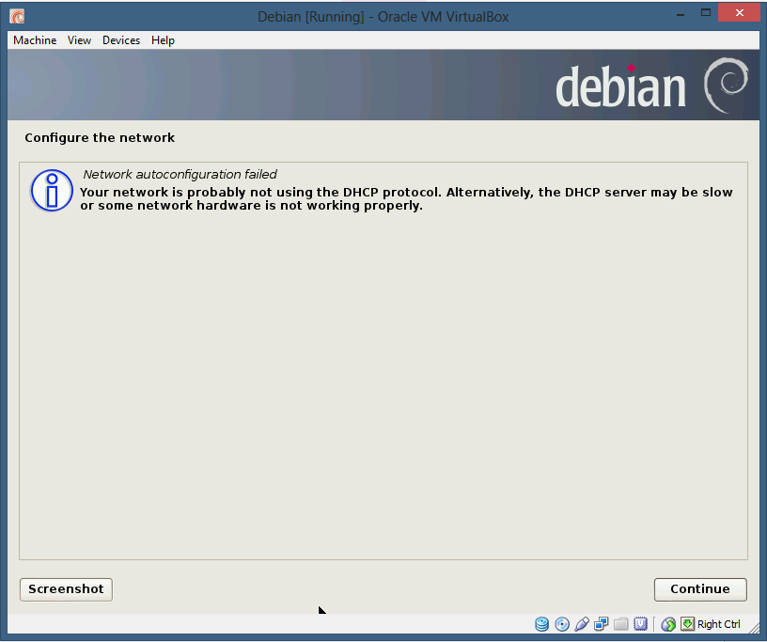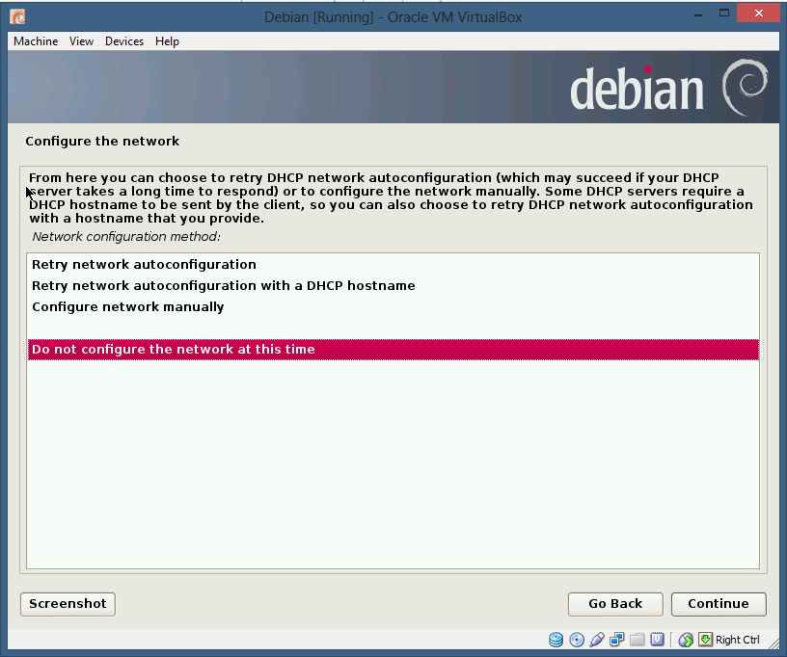
Gambar 17 Gambar 18
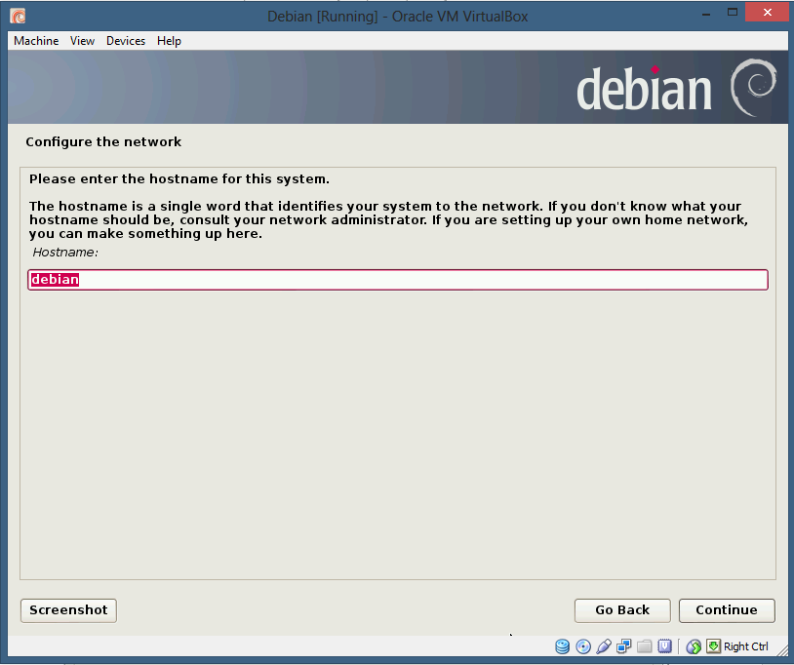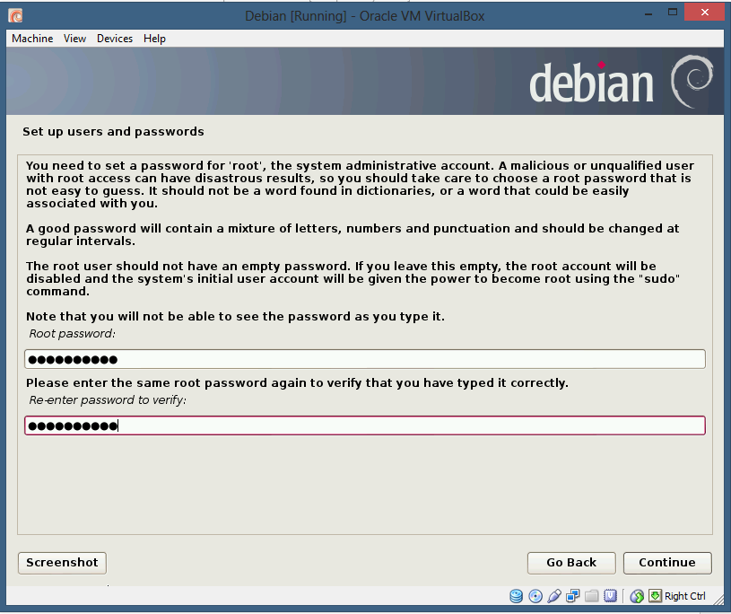
Gambar 19 Gambar 20

- Akan muncul tampilan seperti gambar 17, kemudian continue. Setelah itu, muncul tampilan seperti gambar 18, ikuti pilihan pada gambar 18 dan klik continue, begitu pula langkah selanjutnya, ikuti gambar 19. Selanjutnya muncul tampilan seperti gambar 20, masukkan root password yang anda inginkan, kemudian pilih continue.

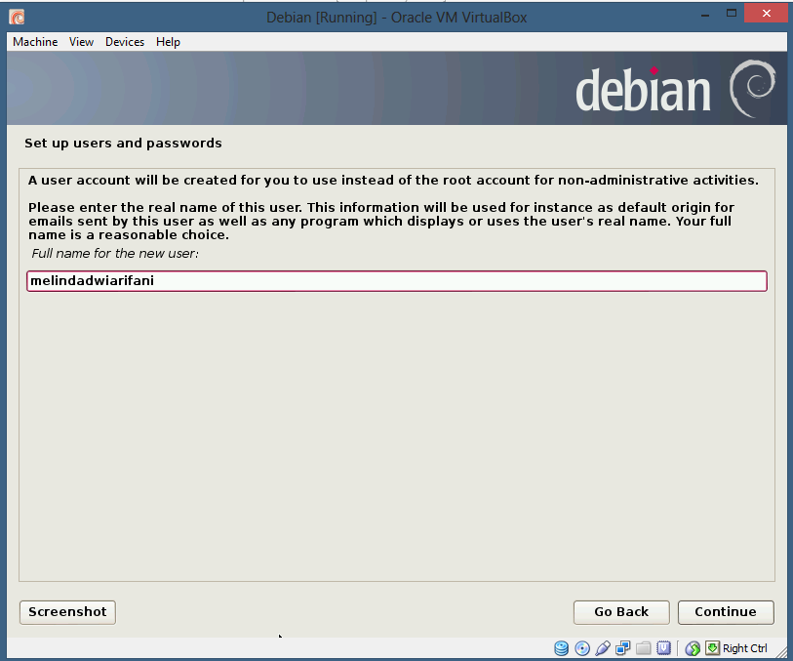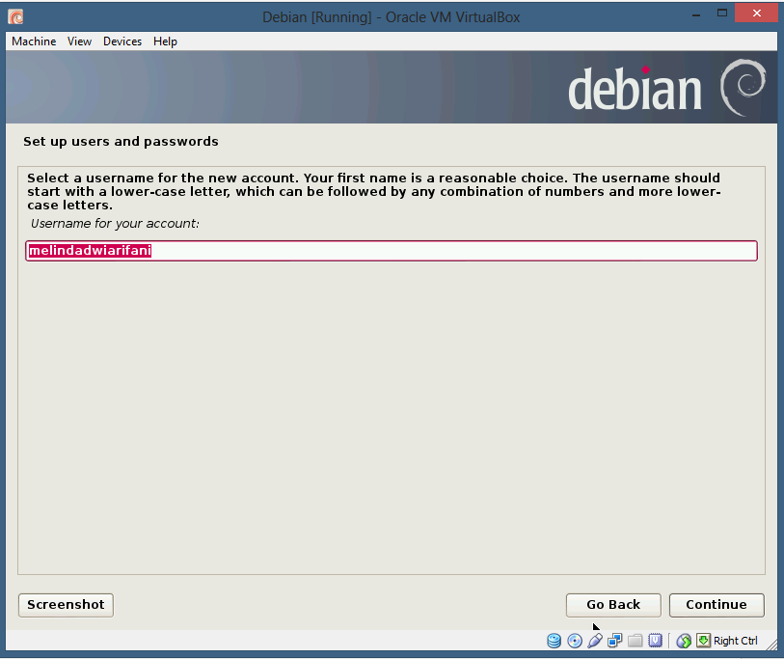
Gambar 21 Gambar 22
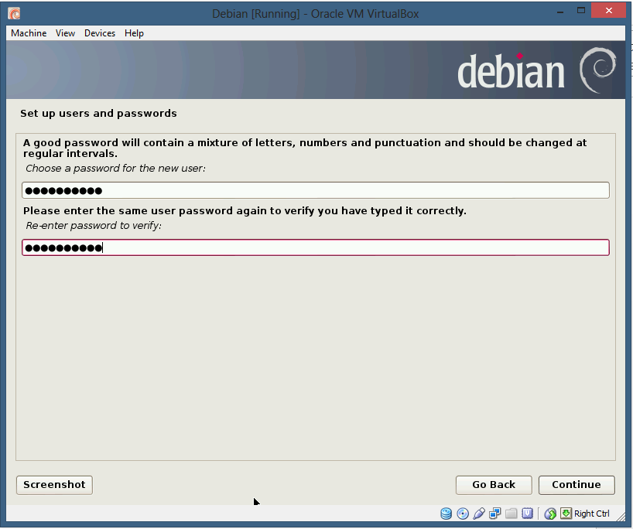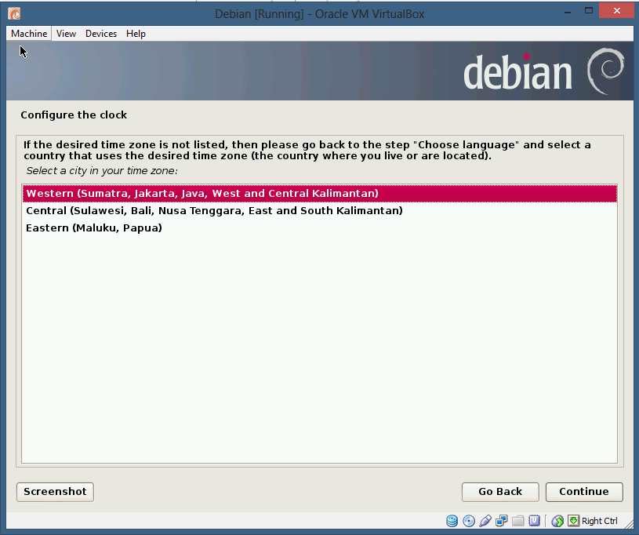
Gambar 23 Gambar 24
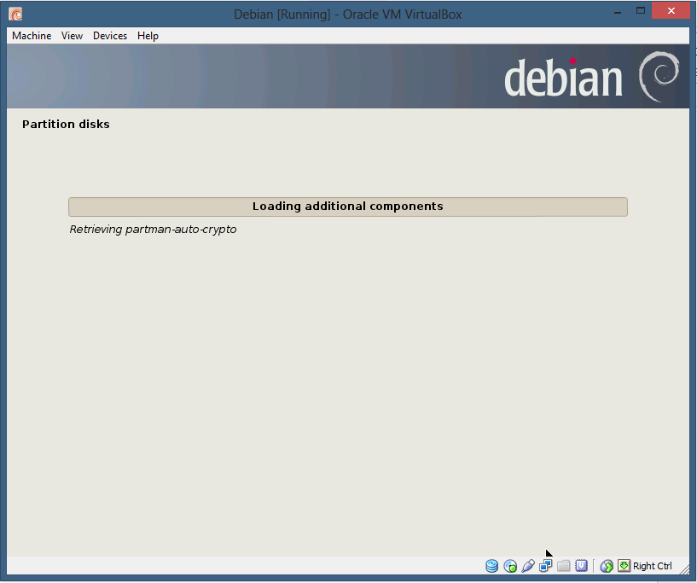
Gambar 25

- Selanjutnya muncul seperti gambar 21, masukkan username yang anda inginkan, keudian continue. Selanjutnya ikuti gambar 22. Lalu akan muncul seperti gambar 23, masukkan password yang anda inginkan, boleh sama dengan root password atau bisa juga berbeda, selanjutnya ikuti gambar 24, setelah itu akan muncu proses seperti pada gambar 25.
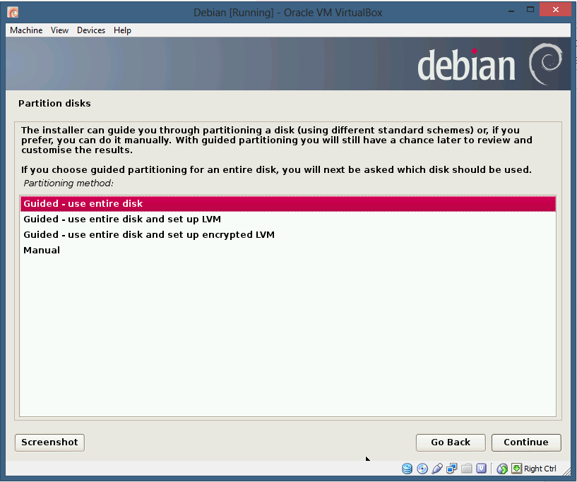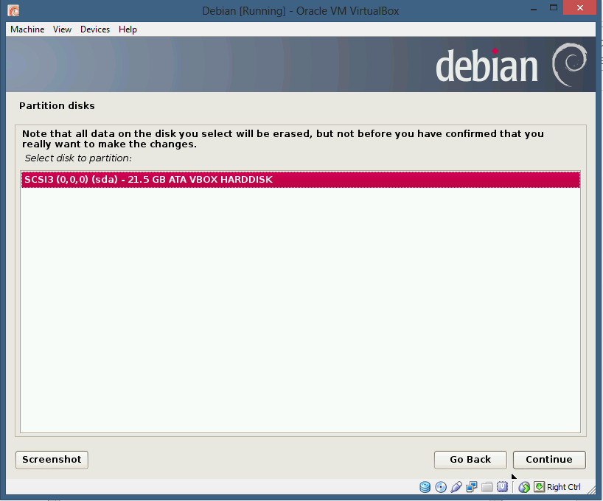
Gambar 26 Gambar 27
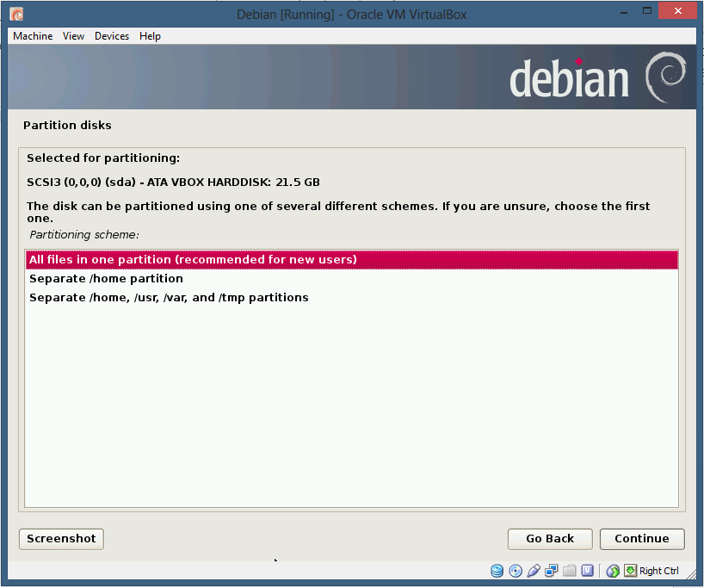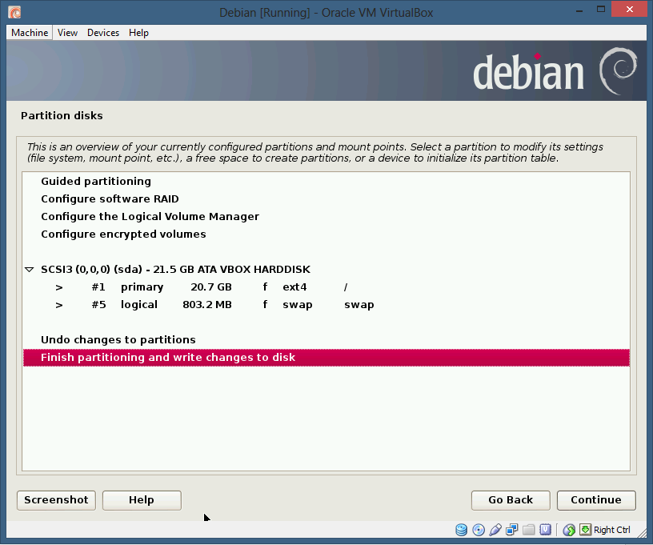
Gambar 28 Gambar 29
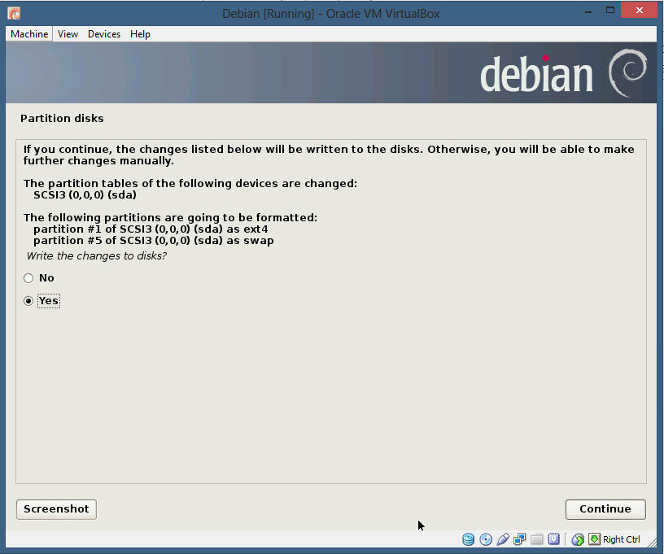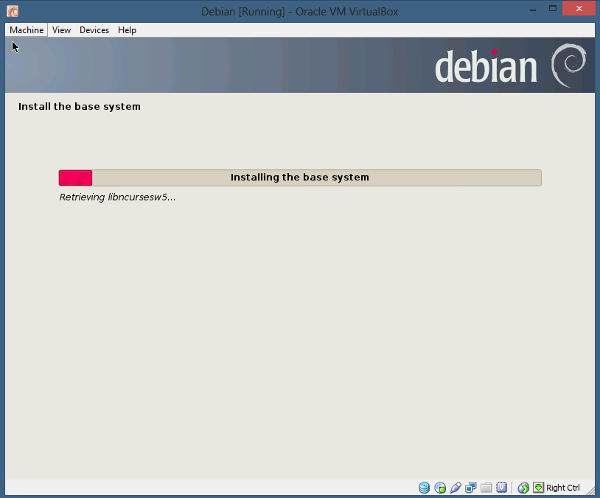
Gambar 30 Gambar 31
- Selanjutnya, ikuti langkah-langkah seperti pada gambar 26 sampai 30.

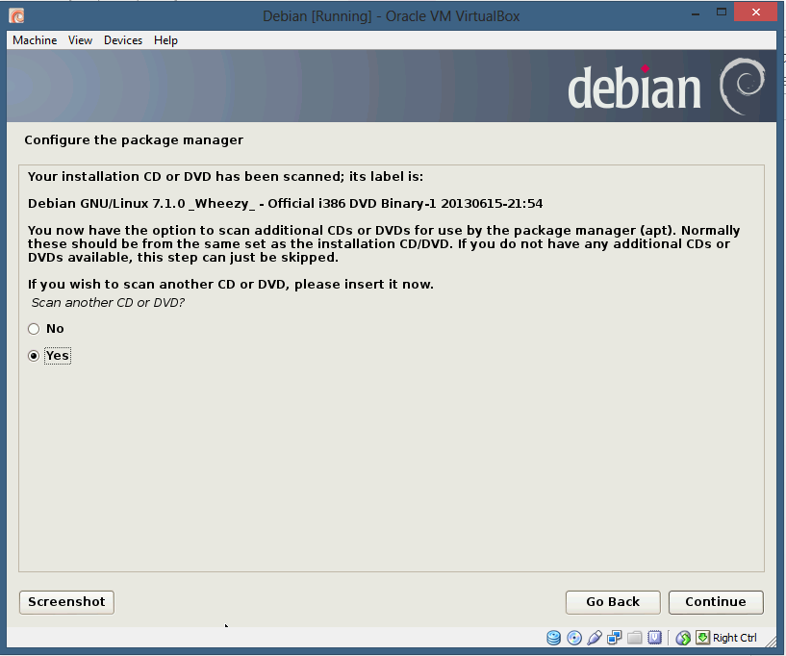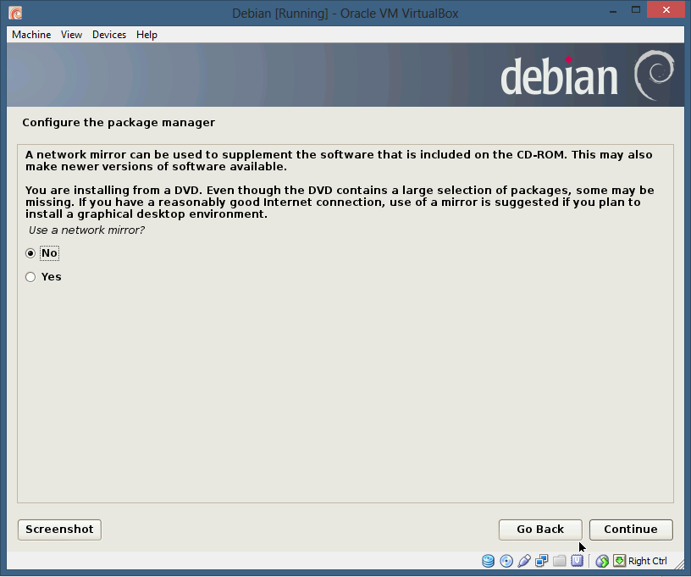
Gambar 32 Gambar 33
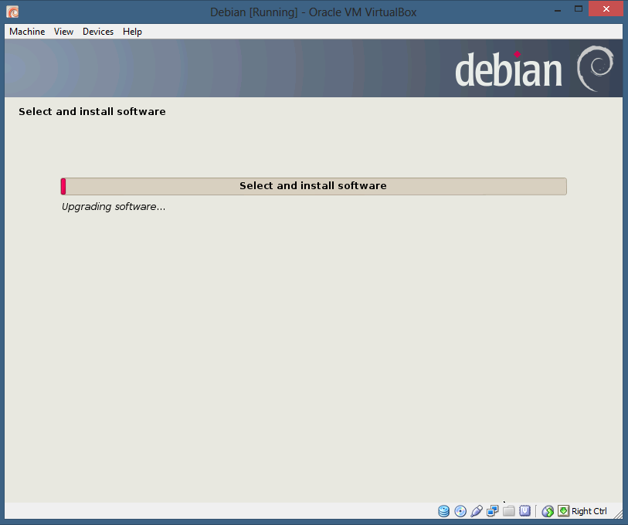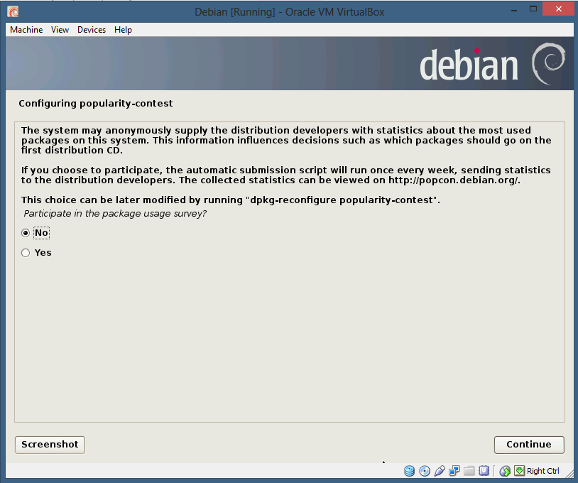
Gambar 34 Gambar 35
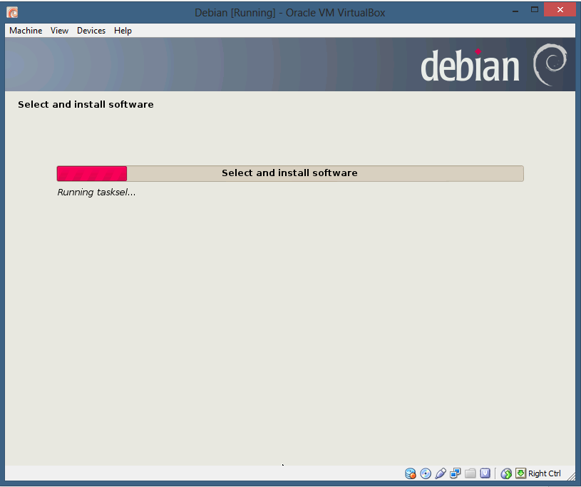
Gambar 36
- Kemudian, ikuti langkah-langkah seperti pada gambar 32, 33, dan 35.
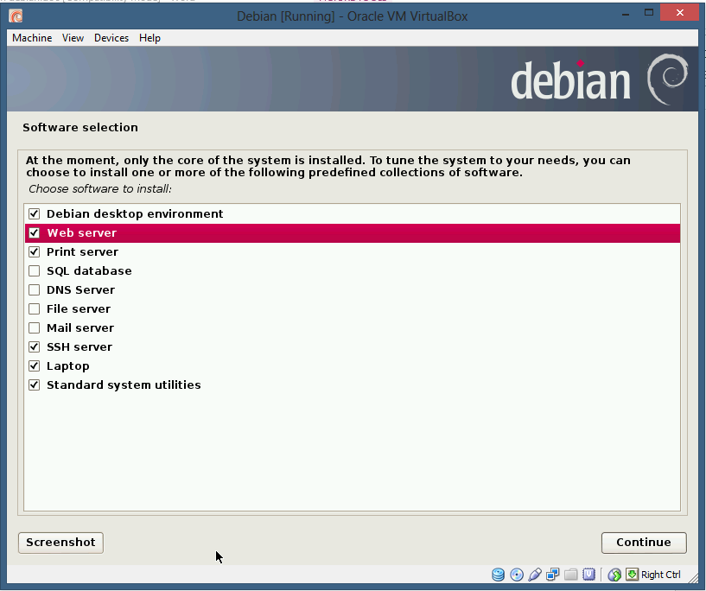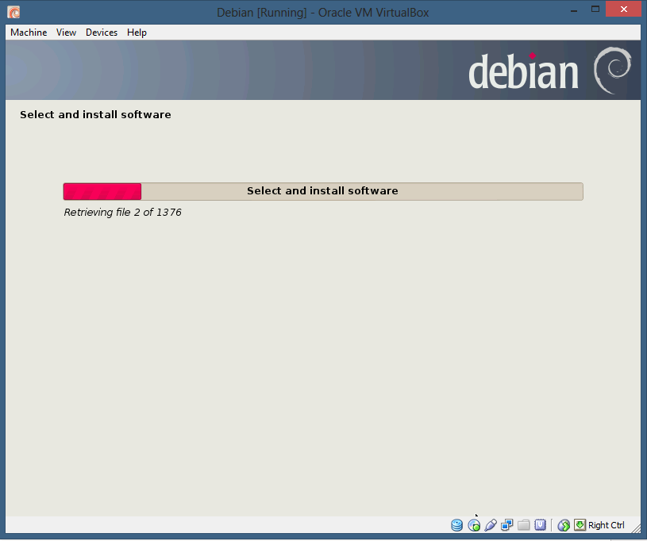
Gambar 37 Gambar 38
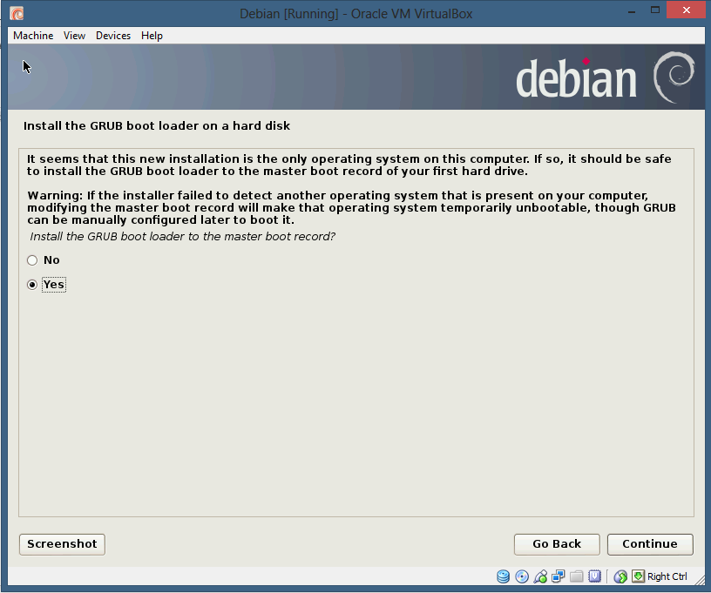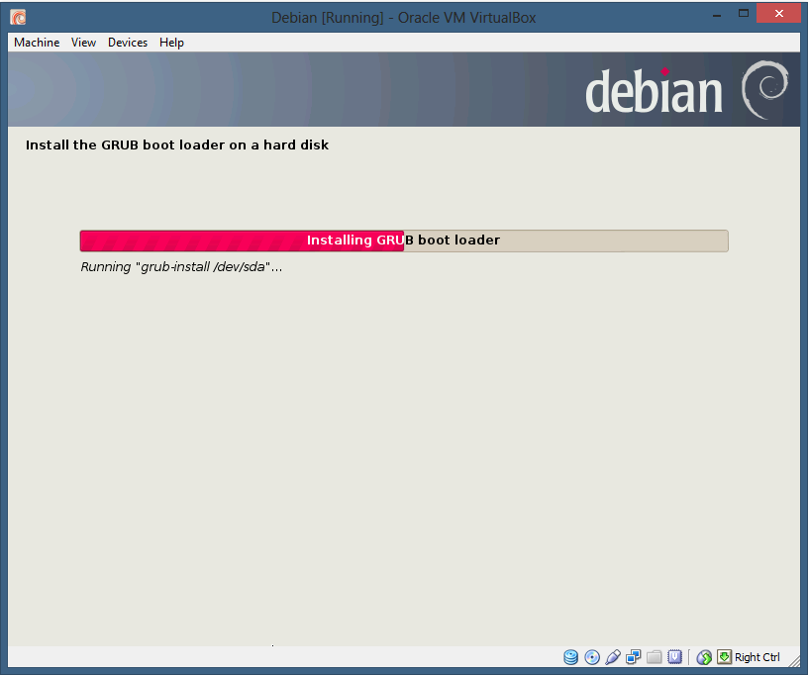
Gambar 39 Gambar 40
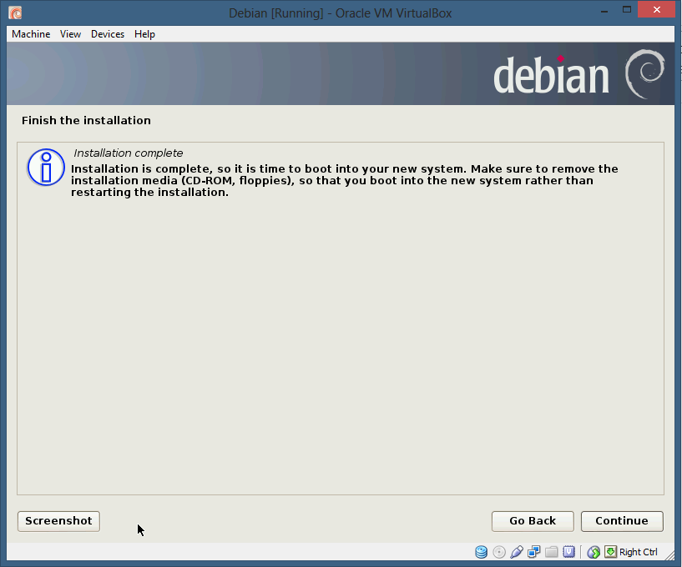
Gambar 41
- Selanjutnya, ikuti langkah-langkah seperti gambar. Untuk gambar 37, jangan lupa centang untuk pilihan-pilihan seperti yang tertera pada gambar. Untuk selanjutnya, hanya perlu mengikuti langkah dan sesuaikan dengan gambar-gambar tersebut.
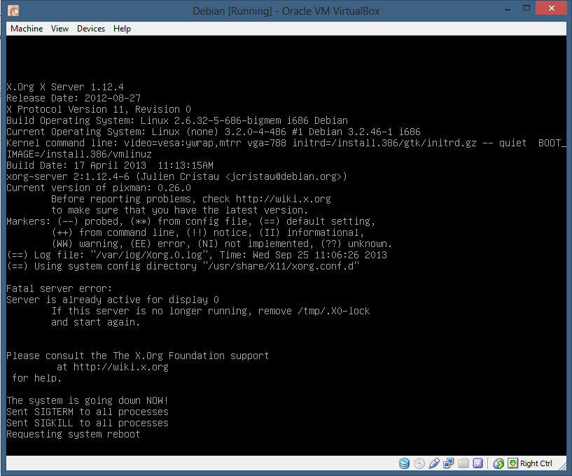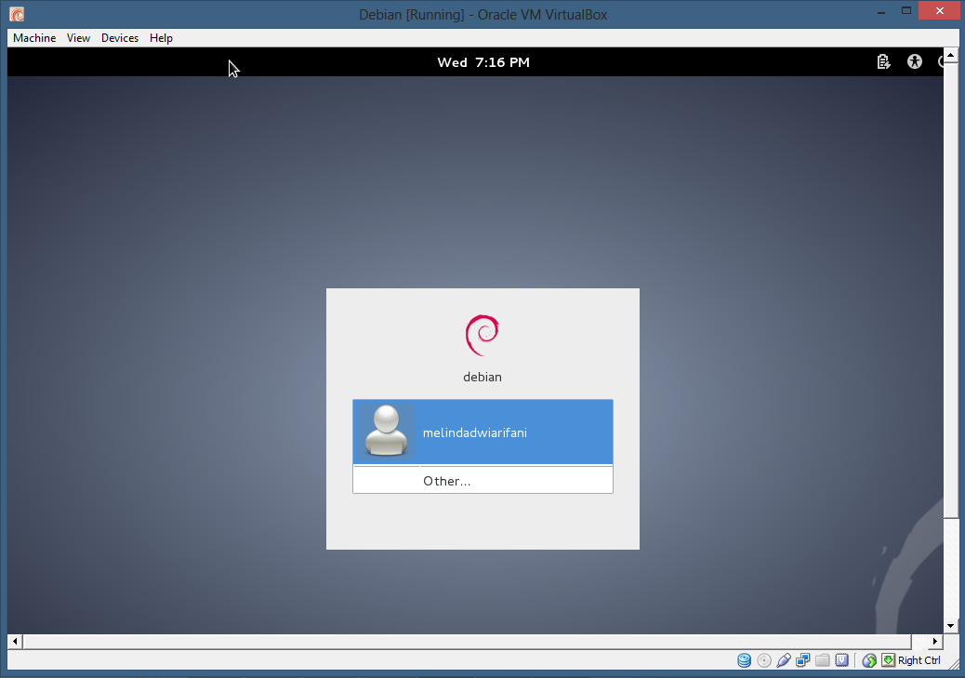
Gambar 42 Gambar 43
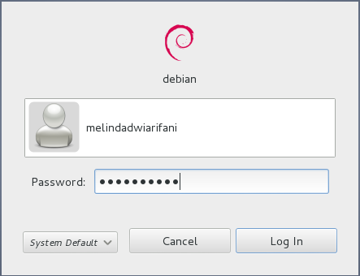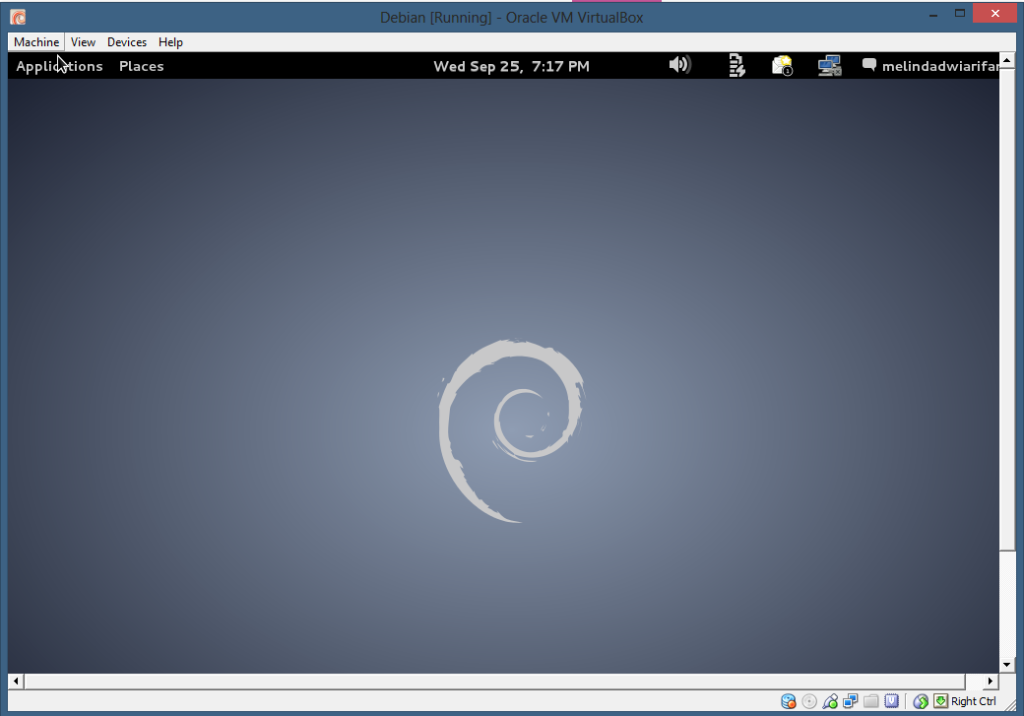
Gambar 44 Gambar 45
- Ketika muncul tampilan seperti gambar 43, pilih user yang akan anda gunakan, kemudian masukkan password seperti pada gambar 44.
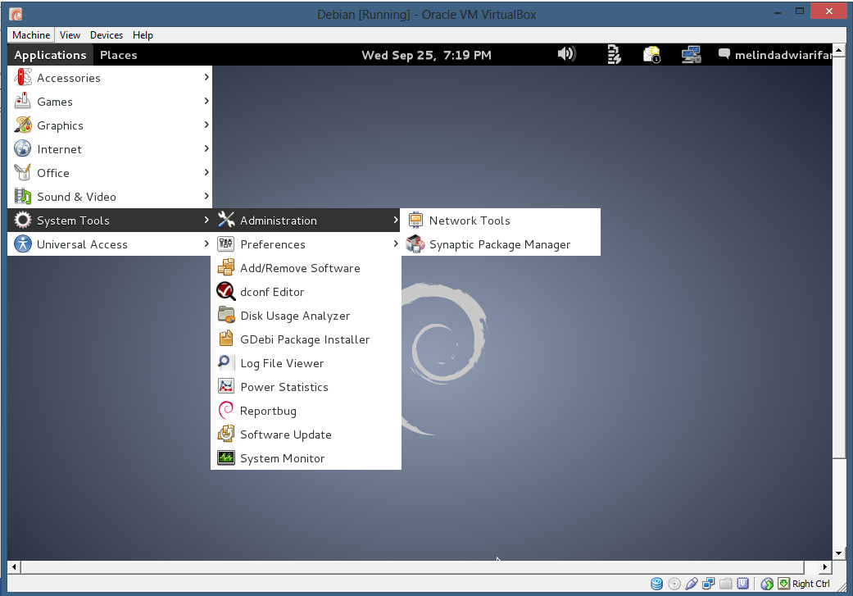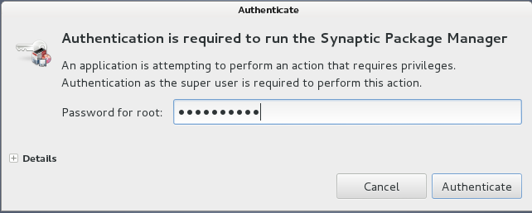
Gambar 46 Gambar 47
- Kemudian, lakukan langkah seperti gambar 46, yakni Application > System Tools > Administration > Synaptic Package Manager. Selanjutnya, akan dimintai password, masukkan root password sesuai dengan root password yang telah diisi pada langkah sebelumnya.

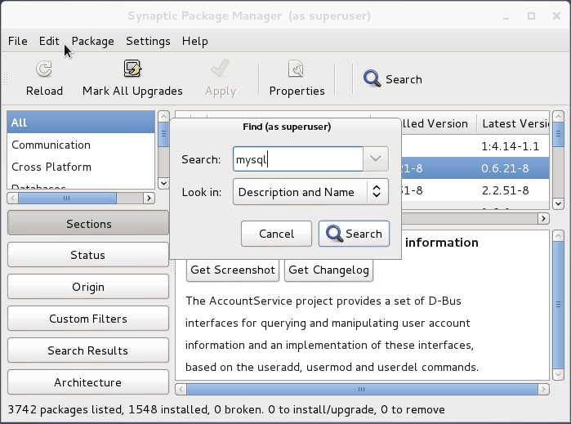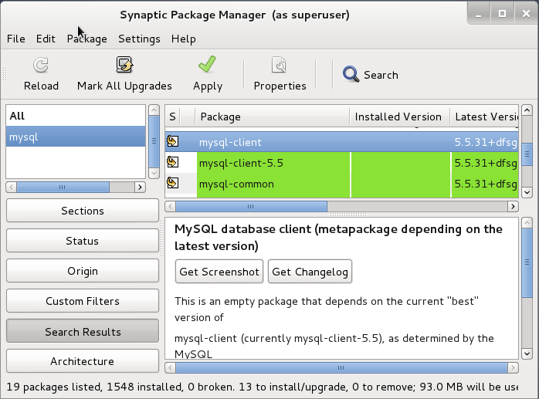
Gambar 48 Gambar 49
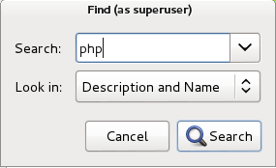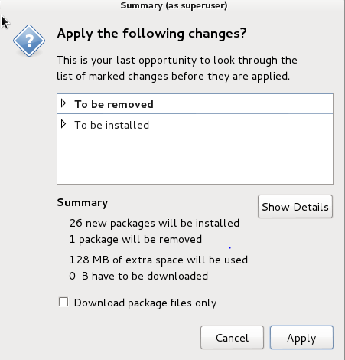
Gambar 50 Gambar 51
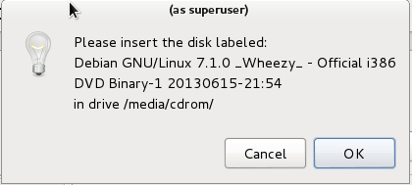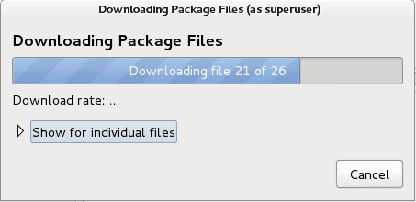
Gambar 52 Gambar 53
- Kemudian, pilih search, dan ketikkan mysql. Setelah itu, klik dan pilih mark pada mysql-client dan mysql-server. Hasilnya akan seperti pada gambar 49. Kemudian lakukan hal yang sama untuk men- search php, setelah itu lakukan hal yang sama pula untuk mencari phpmyadmin. Kemudian akan tampil seperti gambar 51, pilih To Be Installed lalu pilih Apply. Ketika muncul sepert gambar 52, pilih OK. Selanjutnya, tunggu hingga proses seperti gambar 53 selesai.
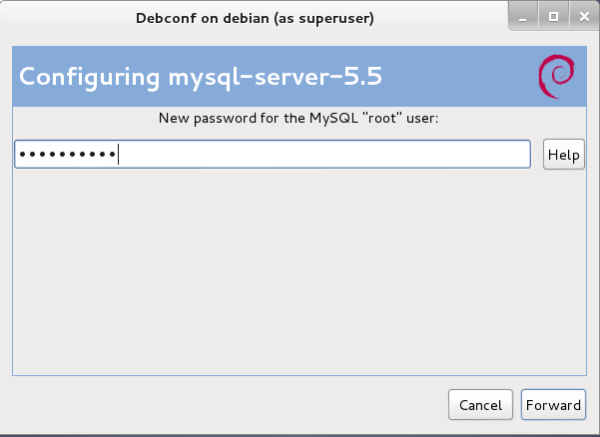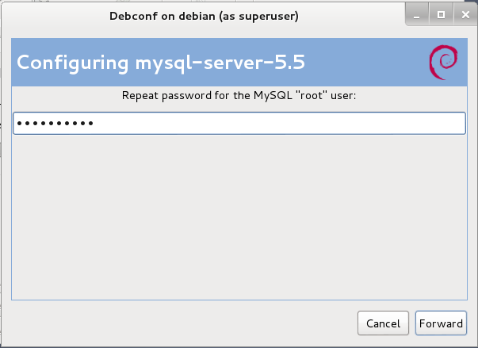
Gambar 54 Gambar 55
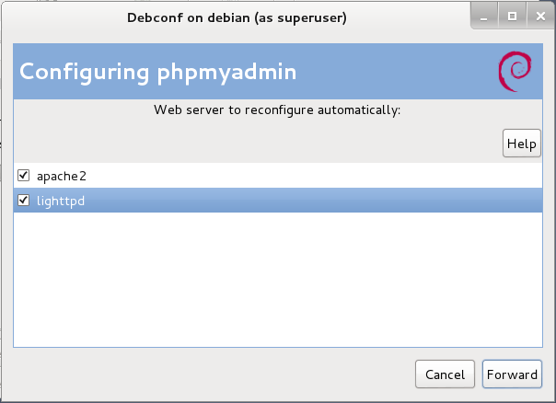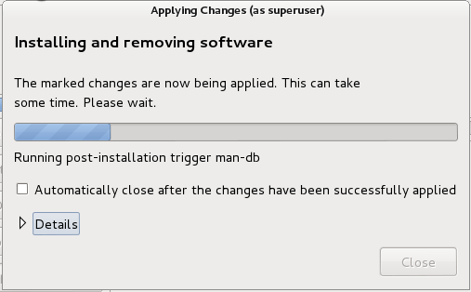
Gambar 56 Gambar 57
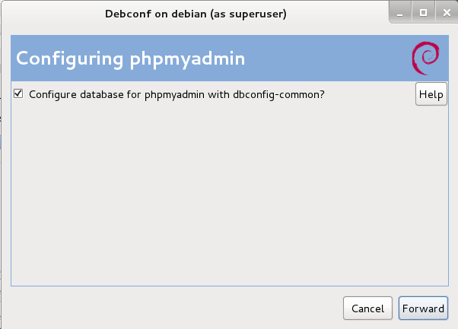
Gambar 58
- Selanjutnya, masukkan root password anda seperti pada gambar 54 dan 55. Kemudian, centang pada pilihan seperti pada gambar 56, kemudian pilih forward. Selanjutnya tunggu hingga proses pada gambar 57 selesai. Kemudian ketika muncul seperti gambar 58 pilih forward.
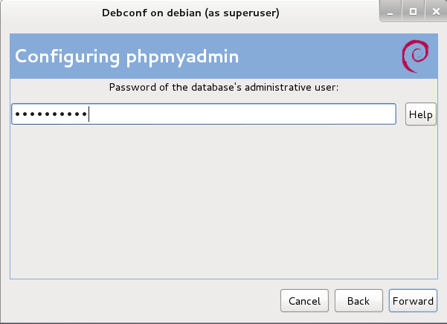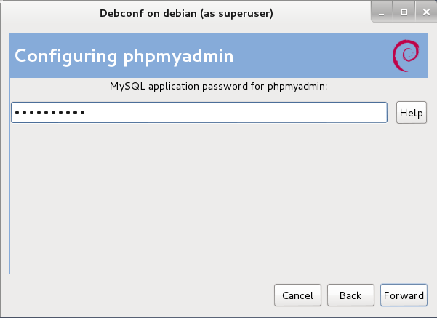
Gambar 59 Gambar 60
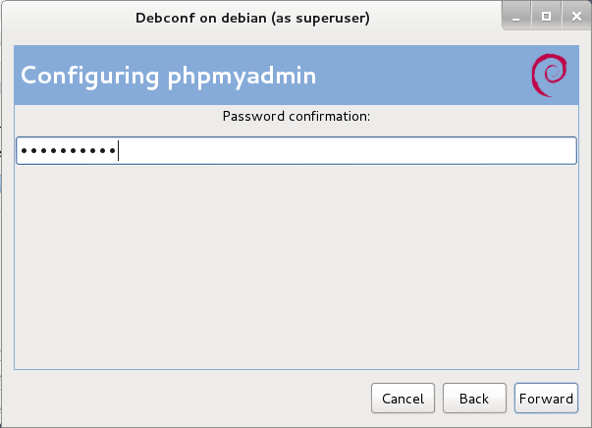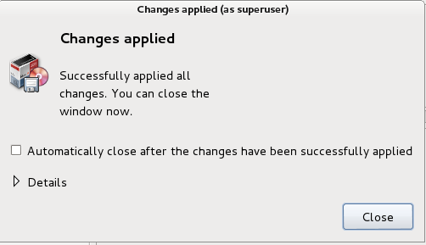
Gambar 61 Gambar 62
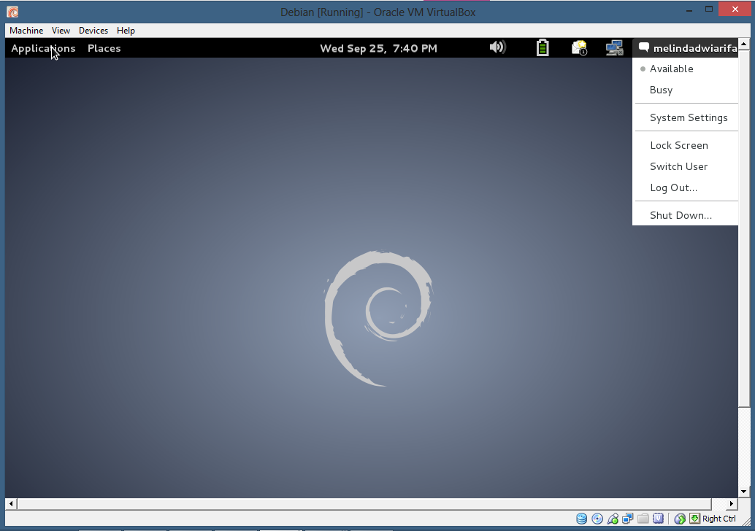
Gambar 63
- Selanjutnya, masukkan lagi password anda seperti gambar 5, 60, dan 61. Kemudian shutdown dengan cara seperti gambar 63.
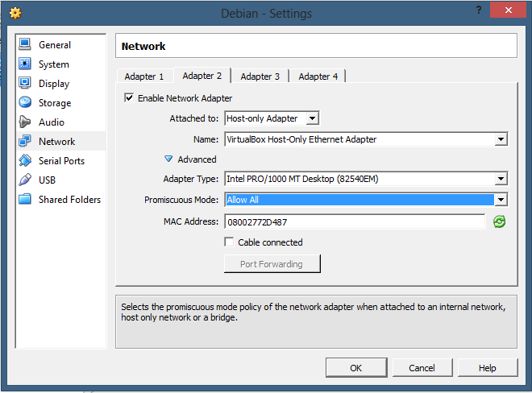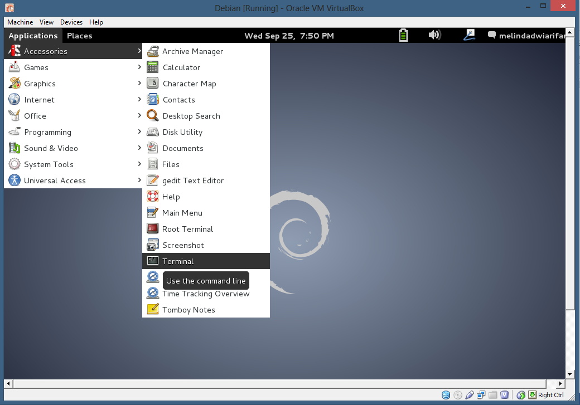
Gambar 64 Gambar 65
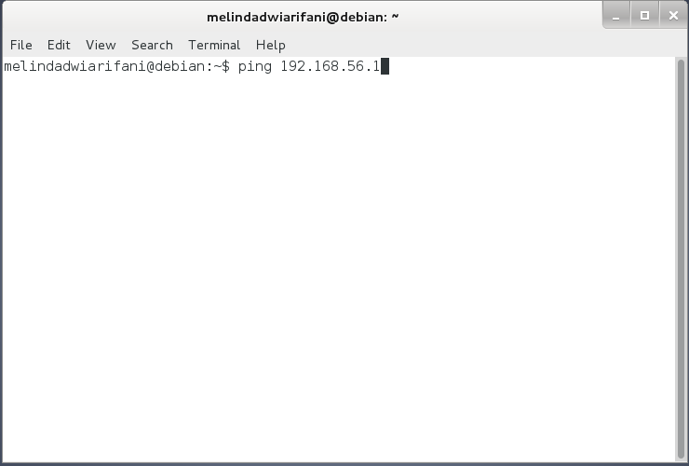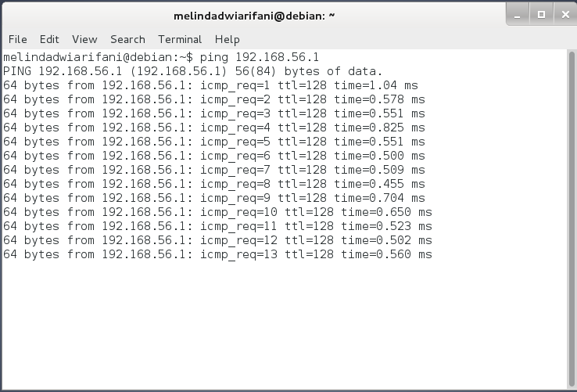
Gambar 66 Gambar 67
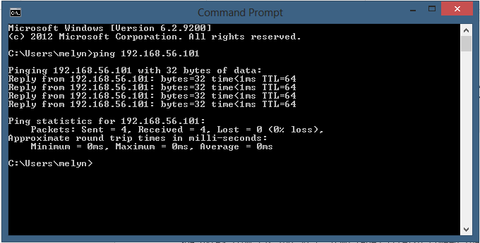
Gambar 68
- Selanjutnya, pada vitualbox machine, pilih setting > nertwork > adapter 2, atur seperti gambar 64. Selanjutnya, pilih start, kemudian pilih application > Accessories > Terminal seperti gambar 65. Selanjutnya lakukan ping pada windows yakni pada 192.168.56.1 seperti gambar 66. Selanjutnya, pada buka command prompt pada windows dengan cara start > run > cmd. Lakukan ping pada debian, seperti pada gambar 68.

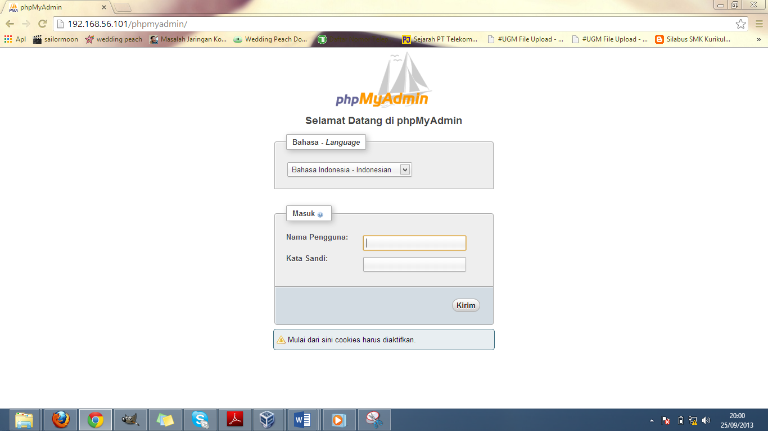
Gambar 69
- Lalu buka aplikasi web browser, lalu ketikkan 192.168.56.101/phpmyadmin pada kolom alamat. Kemudian akan muncul tampilan seperti gambar 69. Selanjutnya masukkan user dan password. Nama pengguna diisi “root” dan password diisi dengan root password anda. Untuk lebih jelasnya, dapat dilihat pada gambar 70.
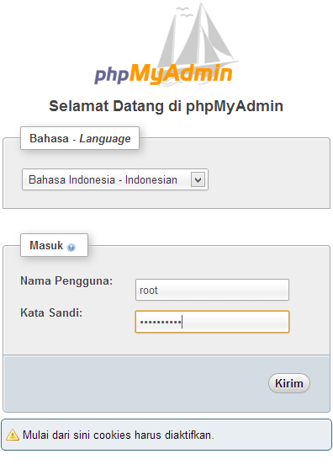
Gambar 70
- Kemudian akan muncul seperti gambar 71. Selanjutnya buka tab baru dan ketikkan 192.168.56.101 pada kolom alamat web, jika berhasil maka akan muncul seperti gambar 72.
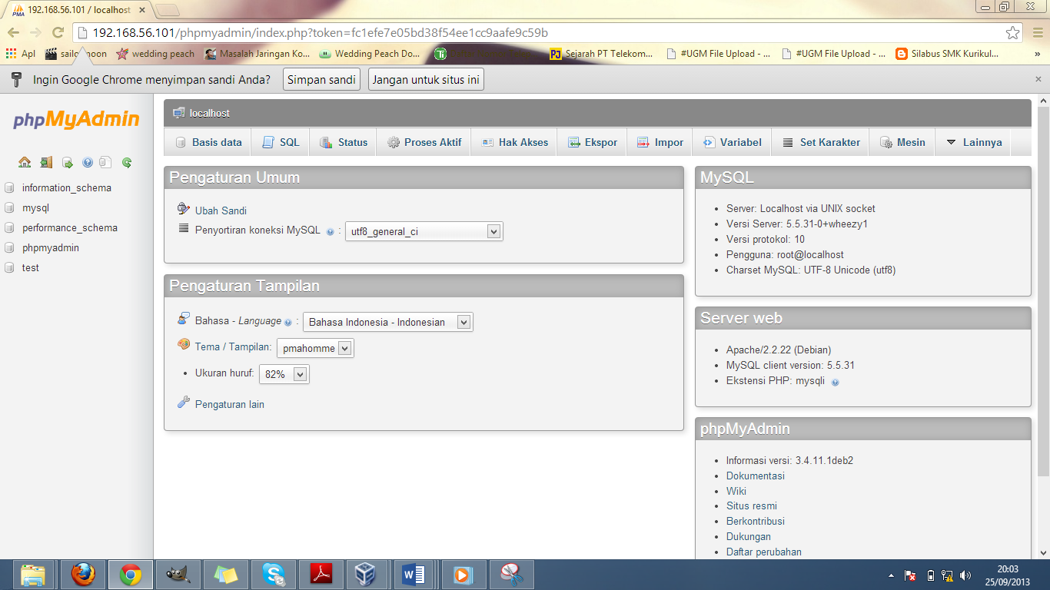
Gambar 71
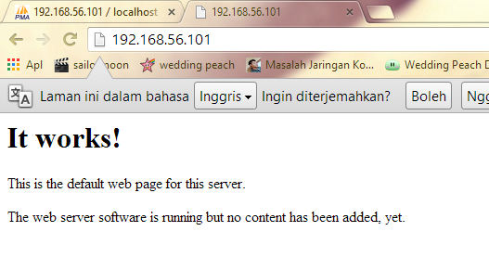
Gambar 72

